科瑞沃 | XCPS®交联聚苯乙烯
XCPS是热固性交联聚苯乙烯材料品牌，产品是苯乙烯单体与交联剂共聚得到的一种热固性高分子材料。

中文名 交联聚苯乙烯
英文名 crosslinked polystyrene
CAS No. 69011-14-9
分子式 (C10H12.C10H10.C8H8)n
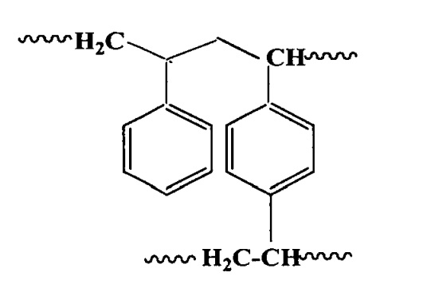
外观 白色半透明、抛光后透明
反应机理 本体+交联剂通过热、光或辐照引发交联聚合
成型工艺 模具浇注，热固成型
成品样式 主要为板料和棒料，其他形状取决于模具

技术参数：
- 密度低：密度1.05g/cm³，仅为聚四氟乙烯的一半；
- 介电性能稳定：介电常数为2.53，损耗因数低至0.0004，不同频率下（尤其是在1MHz~500GHz）介电性稳定并无显著变化；
- 刚性和尺寸稳定性良好：没有永久变形或塑性流动，生产制备时已进行了内应力消除，在后期使用时不需要再进行应力消除；
- 优异的耐化学性：对酸、碱、盐溶液、脂肪烃溶剂具有良好的化学耐受性； 接触芳香烃会导致膨胀，应避免;
- 吸水率低:在沸水中浸泡1000 小时后各项性能指标无变化；
- 光学和声学性能优异：光学透射率大约等于有机玻璃，可与有机玻璃透镜配合使用，用于色彩校正。与水的声阻抗类似；声速2330m/s;
- 耐高压冲击性：介电强度>21kv/mm，远优于丙烯酸树脂、环氧树脂、聚氨酯和其他塑料；
- 抗辐射性能优于大多数塑料，它具有优异的抗电离辐射机械劣化的能力，在达10M Gy的宽范围曝光下，性能几乎没有变化；
- 加工性优异：可通过水射流或激光束轻松加工。在研磨中可以获得0.0001的加工精度；
- 环保：无危险，不含对环境有害的成分。
主要用途：
适用于微波透镜和精密部件、微波电路、天线、同轴电缆连接器、声音传感器、卫星天线、声纳透镜、无损材料检测装置、监控设备、雷达窗、雷达罩和导弹制导系统外壳及大型能源装备、高功率脉冲装备等。

商标信息：
商标名称：XCPS，注册号：65767475，所属公司：深圳科瑞沃科技有限公司。
